

14

**Technisch Verslag**

**- Shoot The Bully**

**Arnout Reitsma**

**Ilias Ameziane**

**Tim Hasselaar**

**Hylco Uding**

**Daniël van den Berg**

# Managements Samenvatting

Inhoudsopgave

Managements Samenvatting - 2 -

Opdrachtomschrijving - 5 -

Ons product - 5 -

Inleiding - 6 -

Ontwikkelomgeving - 7 -

1. Visual Studio 2013 - 7 -

2. SFML 2.1 - 7 -

3. Github - 7 -

4. Google Drive - 7 -

5. Microsoft Office - 7 -

6. Paint.net - 7 -

7. Software Ideas Modeler - 7 -

Shoot The Bully - 8 -

1. Verhaallijn - 8 -

2. Regels - 9 -

3. Core-mechanics - 9 -

4. Wapens - 10 -

Melee Weapons - 11 -

Ranged Weapons - 11 -

5. Powers - 14 -

Power Ups - 14 -

Power Downs - 15 -

6. Bullys - 16 -

Standaard bullys: - 16 -

Boss bullys: - 17 -

7. Design van de game - 18 -

De map - 18 -

De menus - 19 -

Gamebesturing - 19 -

Geluid - 19 -

Gebruikersmodellen - 20 -

1. Game sequence - 20 -

2. Use cases - 20 -

3. Klassendiagram - 21 -

4. Activity diagram - 22 -

Testrapporten - 23 -

Conclusie - 23 -

Bronvermelding - 23 -

# Opdrachtomschrijving

In opdracht van de Hogeschool Utrecht is ons, Scrumbag Games, gevraagd om een 2D game te maken. Om deze applicatie te programmeren moeten wij gebruik maken van de programmeer taal C++, en de SFML 2.1 libraries. De game moet ongeveer 10 minuten speeltijd leveren, en voor het onderwerp van de game zijn we volledig vrij gelaten.

## Ons product

Wij hebben als team gekozen om de game 'Shoot The Bully' te maken. De speler bestuurd in deze game een character in een afgesloten rechthoekige ruimte. Het spel bestaat uit een aantal rondes van twee minuten. Gedurende deze twee minuten zullen er oneindig veel vijanden op de speler af komen. De speler moet met verscheidene wapens de vijanden van zich af zien te houden. Aan het eind van elke ronde van twee minuten komt er een baas van de ronde, welke de speler moet verslaan om verder te komen in het verhaal.

# Inleiding

In dit technische verslag worden alle aspecten van onze game gedocumenteerd. We zullen beginnen met welke programma's we hebben gebruikt voor het ontwikkelen van de game. Daar na gaan we alle eigenschappen van de game zelf uitlichten. Hier bij zullen we het bijvoorbeeld ook hebben over alle items uit de game, de opbouw van de map, en de besturing. We zullen ook nog de use-cases, het klassendiagram en het flow-diagram bespreken. Verder komen nog alle testrapporten en onze conclusie.

# Ontwikkelomgeving

Hier zullen we alle programma's uitlichten die we hebben gebruikt bij het ontwikkelen van onze game. Hier zal vooral worden besproken waar het programma vandaan komt, en waarvoor het primair is gebruikt.

## 1. Visual Studio 2013

Visual Studio is een programmeer omgeving voor C++. Via onze school hebben wij een gratis versie kunnen bemachtigen. In dit programma is alle code van onze game geschreven.

## 2. SFML 2.1

De SFML 2.1 libraries zijn open-source, en dus gratis, libraries. Deze libraries kunnen worden gecombineerd met C++ in Visual Studio om op een simpele en effectieve manier het grafische deel van de game te programmeren.

## 3. Github

Github is een service waarmee we online al onze code kunnen delen. Door middel van de online synchronisatie techniek van Github kunnen we makkelijk op meerdere computers aan dezelfde code werken. Deze manier is veel handiger dan bijvoorbeeld elke wijziging via de mail door te sturen naar elkaar.

## 4. Google Drive

Net als Github is Google Drive een manier om online bestanden te delen. We gebruiken Google Drive vooral om onze documentatie te delen. Google Drive is hier wat handiger voor omdat meerdere gebruikers op hetzelfde moment aan hetzelfde document kunnen werken.

## 5. Microsoft Office

Word en Excel zijn de twee voornaamste programma's die we gebruiken uit het microsoft office pakket. Word wordt bijvoorbeeld gebruikt om onze documenten als het Game Design te schrijven. Excel is bijvoorbeeld gebruikt om al onze items en attributen van deze items op een overzichtelijke manier op te slaan.

## 6. Paint.net

Paint.net is in principe een uitgebreidere versie van het alom bekende paint. Het voegt verschillende functies toe die handig zijn bij het bewerken van afbeeldingen. Het is dan wel niet net zo uitgebreid als bijvoorbeeld photoshop, maar het is ideaal voor onze doeleinden en bovendien een gratis applicatie

## 7. Software Ideas Modeler

Dit programma is gebruikt om bijvoorbeeld onze use-cases en klassendiagrammen te maken. Het is een gratis programma gespecialiseerd in deze taken.

# Shoot The Bully

In dit hoofdstuk worden alle eigenschappen van de game belicht. We zullen beginnen met de verhaallijn, en de core-mechanics en regels van de game. We zullen ook alle enemies, bullies en powers uit de game beschrijven, samen met alle bijbehorende attributen.

## 1. Verhaallijn

Shoot The Bully gaat over een jongen genaamd Marcel Ramsbottom. Marcel is een van de vele slachtoffers van pesten op zijn school. Een van de grootste pestkoppen is Bobby. Bobby heeft Marcel al heel wat aangedaan, zoals bijvoorbeeld zijn lunchgeld stelen, of Marcels hoofd in het toilet duwen. Op een zekere avond heeft Marcel er genoeg van en besluit het heft in eigen handen te nemen.

De volgende dag op school rent hij op Bobby af en probeert hem met al zijn macht te slaan. Bobby draait zich op tijd om en houd de slag tegen. Vervolgens duwt Bobby Marcel hard tegen de muur aan. Marcel krijgt een enorme klap en voelt aan zijn achterhoofd. Hij voelt dat hij bloed en probeert snel weg te rennen. Maar voordat hij de kans krijgt slaat Bobby hem nog een keer en verliest Marcel zijn bewustzijn.

Marcel wordt wakker met een grotere haat aan de pestkoppen dan hij ooit heeft gehad. Als hij om zich heen kijkt ziet hij dat hij zich in de school kantine bevind, welke volledig bevolkt is met pestkoppen. Vol met woede grijpt Marcel naar het eerste en beste wapen dat hij kan vinden, een mes dat op een van de tafels van de kantine ligt.

Marcel realiseert zich dat hij zich in een droom bevind en dat hij eindelijk ongestraft de pestkoppen een lesje kan leren. Hij vecht alle pestkoppen van zich af en neemt al zijn gestolen lunchgeld terug. Hij realiseert zich dat hoe meer geld hij terug neemt, hoe meer macht hij over zijn droom krijgt. Met deze verkregen macht over zijn droom kan hij steeds betere wapens verkrijgen.

Hoe meer pestkoppen Marcel neerhaalt, hoe meer zijn haat voor ze afneemt. Nadat hij zijn grootste vijand Bobby heeft neergehaald in zijn droom wordt hij weer wakker in de hal van school. Hij ziet dat Bobby bij hem staat en hij verontschuldigd zich dat hij zo hard sloeg. Marcel die al zijn frustraties eindelijk heeft kunnen uiten in zijn droom, accepteert de verontschuldiging van Bobby, en ze lopen samen naar de verpleegkundige van de school om naar het gat in zijn hoofd te laten kijken.

## 2. Regels

De regels van het spel houden in wat de speler wel en/of niet mag doen. De regels die wij voor onze game hebben vastgesteld zijn:

* De speler mag maar 3 wapens bij zich hebben, een (ge-upgrade) mes en 2 wapens die de speler in de shop heeft gekocht.
* Als de speler dood gaat moet hij de laatste wave over doen.
* De speler kan niet meer geld uitgeven dan hij heeft.
* De speler kan niet het spel starten zonder dat hij de tutorial heeft gezien.
* De speler kan niet specifieke levels opnieuw doen, alleen weer bij level 1 beginnen.
* De speler kan alleen schieten met wapens als hij daar genoeg ammunitie voor heeft.
* De speler kan niet door muren heen lopen.
* De speler kan alleen vanaf een bank op een tafel klimmen.

## 3. Core-mechanics

Het spel moet zich ook aan een aantal regels houden. Deze regels noemen we de core-mechanics. De core-mechanics van onze game zijn:

* Het spel is een top down shooter. De speler bevind zich in een afgesloten rechthoekige ruimte (een kantine van een middelbare school),
* De speler kan met de muis zijn wapen mikken en met de WASD, of pijltjestoetsen, rondlopen met zijn character.
* De map heeft meerder aparte objecten die vernietigd kunnen worden (denk aan tafels die door midden breken of borden die kapot vallen in scherven).
* Bullys spawnen net buiten het scherm.
* Bullys lopen altijd recht op je af. Als er zich een obstakel bevind tussen de bully en de speler, dan loopt de bully een aantal pixels opzij. Net zo lang tot dat er zich geen obstakel meer tussen hem en de speler zit.
* Elke ronde duurt 2 minuten. In deze twee minuten spawnen oneindig veel bullys, met een maximum aantal tegelijk op het scherm.
* Het maximum aantal bullys tegelijk op het scherm word bepaald door de ronde waar in de speler zich bevind, en de moeilijkheid waar op de speler het spel speelt.
* Elke ronde komen er sterkere bullys (dit houdt in: meer levenspunten en een hogere loopsnelheid).
* Sommige bullys laten een random gekozen power vallen als ze dood gaan.
* Als een bully wordt geraakt door een kogel neemt zijn hp af.
* Een wapen mag alleen worden herladen als het magazijn van het wapen niet meer vol zit.
* Aan het einde van een wave kan je in de shop nieuwe wapens kopen of bestaande wapens upgraden.
* Als je een bully neer schiet (of slaat) krijg je jouw gestolen lunchgeld terug ( willekeurig tussen de 50 en 100 euro).
* De speler kan niet door obstakels heen lopen.
* De speler kan op lage obstakels (zitbanken) klimmen.
* De speler kan via een bankje op een tafel klimmen.

## 4. Wapens

Door het spel heen kan je betere wapens kopen in de shop. Je begint met een mes. In de shop kan je nog een zwaard, pistool, shotgun, assault rifle en een sniper kopen.

De wapens die je in de shop kunt kopen hebben in het spel bepaalde eigenschappen. Hierdoor verschillen alle wapens van elkaar en is een bepaald wapen beter in sommige situaties dan een ander wapen.

* De **Damage** van een wapen geeft aan hoe veel schade het wapen doet op de bullys. Melee wapens passen deze schade toe als ze een bully raken. Wapens met een bepaalde range zullen projectielen afschieten die deze schade voor het wapen uitdelen.
* **Ammo** is de totale hoeveelheid kogels die de speler bij zich kan hebben voor een bepaald wapen.
* **Magazine size** staat voor het aantal kogels dat zich in één magazijn van een wapen bevind. Als een magazijn leeg is moet het wapen worden herladen. Als dit gebeurt worden er zoveel mogelijk kogels die in het magazijn passen van de **Ammo** voorraad afgehaald.
* **Fire speed** staat gelijk aan het aantal kogels die het wapen per seconde kan schieten, of hoe vaak het wapen per seconde kan slaan.
* **Range** is de afstand die de kogels van het wapen vliegen (in een aantal pixels). Als de kogels deze bepaalde afstand hebben afgelegd verdwijnen ze.
* **Reload time** is de tijd (aantal seconden) dat het kost om je wapen te herladen.
* Voor alle wapens kunnen **Attachements** kunnen worden gekocht, welke bepaalde attributen van een wapen kunnen verbeteren.

De melee wapens zijn wapens die geen kogels afvuren, maar waar de speler mee slaat. Deze wapens hebben dus geen range, ammo, magazijn grootte of reload tijd.

### Melee Weapons

**Knife:**

Het mes is het wapen waar de speler mee begint. De laatste kans van de speler als hij geen wapens of kogels meer heeft.

|  |  |  |
| --- | --- | --- |
| **Naam** | Knife | **Attachment shop** |
| **Damage** | 34 |  |
| **Attack speed** | 0,7 per sec |  |

**Sword:**

Wanneer de speler de upgrade koopt van het mes zal hij het zwaard krijgen. Als alle kogels op zijn is het waarschijnlijk fijner om nog een zwaard bij de hand te hebben dan een klein mesje.

|  |  |  |
| --- | --- | --- |
| **Naam** | Sword | **Attachment shop** |
| **Damage** | 50 |  |
| **Attack speed** | 0,7 per sec |  |

### Ranged Weapons

**Pistol:**

Het pistool is een upgrade van het zwaard. Het pistool is op elk punt minder sterk dan de overige wapens, maar heeft oneindig veel ammunitie.

+Oneindig veel kogels

- Weinig damage

- Kleine magazine size

|  |  |  |
| --- | --- | --- |
| **Naam** | Pistol | **Attachments in shop** |
| **Damage** | 25 | +20 |
| **Ammo** | oneindig |  |
| **Magazine size** | 8 |  |
| **Fire speed** | 2 per sec | +0,5per sec |
| **Range** | 350 |  |
| **Reload time** | 1,5 sec |  |

**Shotgun:**

Dit wapen word het best gebruikt om grote groepen bullys in één keer af te maken.

+ Weide range en je kan meerdere bullys raken met 1 schot

+ Doet in totaal veel damage

+ Goed tegen grote groepen bullys

- Langzame reload tijd

- Klein magazijn en weing ammo

- Heeft een korte range

- Slecht tegen bazen

|  |  |  |
| --- | --- | --- |
| **Naam** | Shotgun | **Attachments in shop** |
| **Damage** | 50 | +20 |
| **Ammo** | 60 |  |
| **Magazine size** | 6 |  |
| **Fire speed** | 1,2 per sec | +0,3 per sec |
| **Range** | 200 |  |
| **Reload time** | 3 sec |  |

**Assault rifle:**

De assault rifle is een all-round geweer. Dit houd in dat al zijn attributen gemiddeld zijn. Goed voor spelers die zich niet willen focussen op een bepaald punt.

+ Goed tegen bosses

+ Snelle fire speed

+ Groot magazijn

+ Gemiddelde range

- Minder goed tegen grote groepen.

- Langzame reload

- Weinig ammunitie

|  |  |  |
| --- | --- | --- |
| **Naam** | Assault rifle | **Attachments in shop** |
| **Damage** | 34 | +20 |
| **Ammo** | 120 |  |
| **Magazine size** | 30 |  |
| **Fire speed** | 4 per sec | +1 per sec |
| **Range** | 350 |  |
| **Reload time** | 1,5 sec |  |

**Sniper:**

De sniper focust zich volledig op schade. Hij schiet ook kogels met zo veel snelheid af dat hij direct bij het vuren alle bullys op een gehele lijn raakt. Men ziet ook niet meer een kogel vliegen, maar ziet een rook spoor van waar de kogel langs kwam.

+ Veel damage

+ Veel ammo

+ Gaat door bully’s heen

+ Groote range

- Langzame fire speed

- Klein magazine

|  |  |  |
| --- | --- | --- |
| **Naam** | Sniper | **Attachments in shop** |
| **Damage** | 100 | +50 |
| **Ammo** | 50 |  |
| **Magazine size** | 4 |  |
| **Fire speed** | 0,5 per sec | +0,3 per sec |
| **Range** | Oneindig |  |
| **Reload time** | 2 sec |  |

## 5. Powers

De powers zijn bepaalde evenementen die in de game voor kunnen komen. Wanneer een bully dood gaat is er een kans dat hij een power dropt. Dit gedropte item zal er altijd hetzelfde uit zien en zal, wanneer de speler dit item oppakt, willekeurig een power up of power down geven.

### Power Ups

De power ups zijn powers die de speler een voordeel geven. De power ups in onze game zijn:

|  |  |
| --- | --- |
| Full health | Heelt de speler naar vol hp |
| Double damage | De speler krijgt voor vijf seconden twee maal zo veel damage |
| Double reload speed | De speler herlaad voor tien seconden met dubbele snelheid |
| BAB | (Big Ass Bomb) killt alle bullys op het scherm in één keer |
| Invincebility | De speler kan voor vijf seconden geen hp verliezen. |
| Insta kill | De speler kan gedurende drie seconden elke bully met één hit killen, ongeacht het wapen. |
| Sprint | De speler beweegt gedurende vijf seconden twee keer zo snel als normaal |
| Slowmotion | Voor vijf seconden lang bewegen alle bullys met 10% van hun beweegsnelheid |
| Minigun | De speler krijgt voor vijf seconden lang een minigun. De minigun doet 75 damage, schiet 7 kogels per seconden, heeft een oneindig groot magazijn en heeft een range van 400 |
| Sniper vision | Het scherm van de speler zoomt voor tien seconden uit zodat hij 50% verder kan kijken dan normaal |
| Frenzy | De speler beweegt drie keer zo snel als normaal, krijgt een melee wapen waarmee hij iedereen in één hit neer slaat, en het scherm krijgt een rode gloed |
| Clone | Er word een kloon van de speler gemaakt die achter hem aan loopt en willekeurige bullys neer schiet. De kloon krijgt hetzelfde wapen als de speler zelf |
| Flamethrower | De speler krijgt voor tien seconden lang een vlammenwerper. De vlammenwerper doet 60 damage op alle bullys in een groot gebied voor de speler. Deze damage doet hij 10 keer per seconde. De flamethrower heeft ook oneindig veel kogels in één magazijn. |

### Power Downs

Power downs zijn evenementen in de game die de speler nadelig beïnvloeden. De power downs die wij in onze game hebben verwerkt zijn:

|  |  |
| --- | --- |
| Double spawn | Er spawnen voor vijf seconden lang twee maal zo veel bullys als normaal |
| Fog | Er komt een mist te hangen voor tien seconden waardoor de speler maar tot 50% zo ver kan kijken als normaal |
| Jam | De wapens van de speler lopen vast waardoor hij voor tien seconde lang alleen maar zijn melee wapen kan gebruiken |
| Dizzy | De speler word duizelig en de besturing voor naar links en rechts lopen en om naar boven en onder te lopen worden omgedraaid voor drie seconden |
| Blind | De speler word verblind waardoor de precisie van zijn wapens heel erg laag wordt. Hierdoor zullen alle kogels een aantal pixels afwijken van waar de speler mikt. |

## 6. Bullys

Hier worden alle verschillende soorten bullys die we in onze game hebben geïmplementeerd omschreven.

### Standaard bullys:

**Average Bully:**

***De gemiddelde bully, heeft redelijke snelheid en damage.***

- 100 hp

- heeft melee attacks

- doet met één aanval 20% schade aan de speler

- heeft een movement speed van 90% van de speler

**Fat bully:**

**De fat bully heeft veel hp, maar beweegt erg langzaam**

- 300 hp

- heeft melee attacks

- doet met één aanval 20% schade aan de speler

- heeft een movement speed van 70% van de speler

**Cheerleader girl bully:**

***De cheerleader is atletisch en heeft een hoge snelheid, maar heeft weinig leven.***

- 50 hp

- heeft melee attacks

- doet met één aanval 20% schade aan de speler

- heeft een movement speed van 130% van de speler

**Horde bully**:

***Deze bullys spawnen met 3 tegelijk. Afzonderlijk zijn ze niet zo sterk als de avarage bullys, maar met zijn 3en zijn ze wel een waardige tegenstander.***

- Als deze bully moet spawnen worden er 3 Avarage bullys met 70 hp gespawnd die bij elkaar blijven lopen.

**Macho bully:**

***De macho bully is een hele sterke bully en doet meer damage dan de rest.***

- 100 hp

- heeft melee attacks

- doet met één aanval 40% schade aan de speler

- heeft een movement speed van 80% van de speler.

**Annoying kid bully:**

***Een irritante 12-jarige pestkop met een ranged wapen.***

- 100 hp

- heeft ranged attacks met een range van 120

- doet met één aanval 5% schade aan de speler

- heeft een movement speed van 105% van de speler

**Intellectual bully:**

***Een slimme pestkop die andere bullys die in de buur lopen aanmoedigt, maar zelf geen ruzie zoekt.***

- 100 hp

- heeft geen attack, maar heelt bullys binnen een range van 150 pixels.

- heelt bullys voor 20 hp per seconde

- heeft een movement speed van 80% van de speler

**Glass canon bully:**

***Sterke maar kwetsbare pestkop***

- 20 hp

- heeft ranged attacks met een range van 200

- doet met één aanval 20% schade aan de speler

- heeft een movement speed van 90% van de speler

### Boss bullys:

**Dunken boss:**

***Een hele sterke maar domme baas. Die de baas is van alles dikke en macho pestkoppen*.**

**-** 1500 hp

- heeft melee attacks

- doet met één aanval 60% schade aan de speler

- heeft een movement speed van 90% van de speler

**Ethan Boss:**

***Een hele slime baas. Deze baas maakt gebruik van clonen die verdwijnen als je ze neerschiet.***

- 1000 hp

- heeft ranged attacks met een range van 200

- doet met één aanval 15% schade aan de speler

- heeft een movement speed van 90% van de speler

- spawnt klonen van zichzelf met evenveel range en schade, maar met slechts 200 hp.

**Zoey Boss:**

***Zoey is de leider van de cheerleaders en is het snelst van allemaal***

- 750 hp

- heeft ranged attacks met een range van 200

- doet met één aanval 12% schade aan de speler

- heeft een movement speed van 180% van de speler

**Parker Boss:**

***Parker is de slimste bully, en kan zichzelf om de zoveel tijd laten verdwijnen.***

- 800 hp

- heeft ranged attacks met een range van 250

- doet met één aanval 20% schade aan de speler

- heeft een movement speed van 120% van de speler

- parker kan elke 5 seconden 2 seconden lang in rook op gaan en gedurende deze twee seconden niet geraakt worden.

**Bobby Boss:**

***Bobby is Marcels grootste pestkop en de leider van alle andere bullys. Hij heeft altijd bullys om zich heen lopen en spawnt ze ook constant. Daarnaast intimideert hij Marcel ook.***

- 2000 hp

- heeft ranged attacks met een range van 200

- doet met één aanval 15% schade aan de speler

- heeft een movement speed van 90% van de speler

- bobby spawnt elke 15 seconden vijf willekeurige bullys om voor hem te vechten.

## 7. Design van de game

Wij hebben gekozen om de game weer te geven op een scherm van 640 bij 480 pixels. De standaard grootte van game objecten zijn 32 bij 32 pixels. Deze grootte geld bijvoorbeeld voor het character van de speler en vijandelijke bullys.

### De map

De map van het spel zal de kantine van een middelbare school zijn. Het is een rechthoekige kamer die 4 maal zo groot is als het scherm waar op de speler het spel speelt, dus twee maal de hoogte en twee maal de breedte.

Elke ronde word op dezelfde map gespeeld. Toch wilde we dat er enige variatie zat in het spel met betrekking tot de map. Daarom hebben we besloten elke ronde de map kleine beetjes te veranderen.

De eerste ronde zal er een rode gloed over de map hangen die de woede van Marcel weergeeft. Alle objecten zoals bijvoorbeeld de tafels zullen in het eerste level ook heel erg scheef staan. Hoe verder de speler komt met de rondes, hoe rustiger de map word. Dit houdt in dat de rode gloed weg trekt en dat alle objecten netter worden neergezet. In de laatste ronde zullen dus alle tafels en bankjes volledig recht staan.

De map word omringd aan alle vier de kanten door muren, en er zal in elke hoek een pilaar staan. De zaal zal gevuld worden met tafels en bankjes en dergelijke objecten die je in een kantine kunt vinden. Het midden van de map zal vrij worden gehouden, zodat de speler daar elke ronde kan beginnen.

### De menus

Als de speler zich in een menu van de game bevind zal de achtergrond bestaan uit de map, waar de camera willekeurig over heen beweegt. Ook zullen er een aantal knoppen worden weer gegeven afhankelijk van in welk menu de speler zich bevind.

De menu's zullen bestaan uit:

* Het main menu; waar de speler naar de opties en het leaderboard kan.
* Het opties menu; waar de speler bijvoorbeeld het volume kan veranderen, of het bloed aan/uit kan zetten.
* Het leaderboard; waar de speler alle high scores van andere spelers kan zien.
* Het in-game menu; vanaf het in-game menu kan de speler naar een aangepast opties menu, of terug naar het main menu.

### Gamebesturing

Voor de besturing van onze game hebben we gekozen voor een vrij standaard schema voor top-down shooters. De speler kan zich in het spel rond bewegen met beide de W, A, S en D knoppen, of gebruik maken van de pijltjes toetsen.

De speler kan zijn wapen mikken met de muis, en het wapen gebruiken door met de muis te klikken. Ook kan de speler zich door de menu's navigeren met behulp van de muis.

### Geluid

Voor onze game gebruiken we achtergrond muziek, welke vanaf het opstarten vanaf de game zal draaien. Ook zullen we schietgeluiden gebruiken voor alle geweren, en een geluidje implementeren wanneer de speler een bully raakt met een kogel of een melee wapen.

Voor de rest zullen in de menus klik geluiden worden afgespeeld als er op een knop word gedrukt, en kan de speler in het menu het volume van de game aanpassen.

# Gebruikersmodellen

## 1. Game sequence

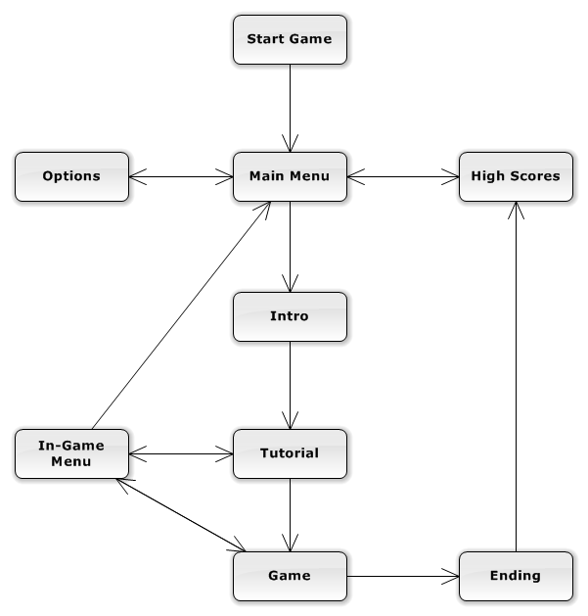

## 2. Use cases

## 3. Klassendiagram

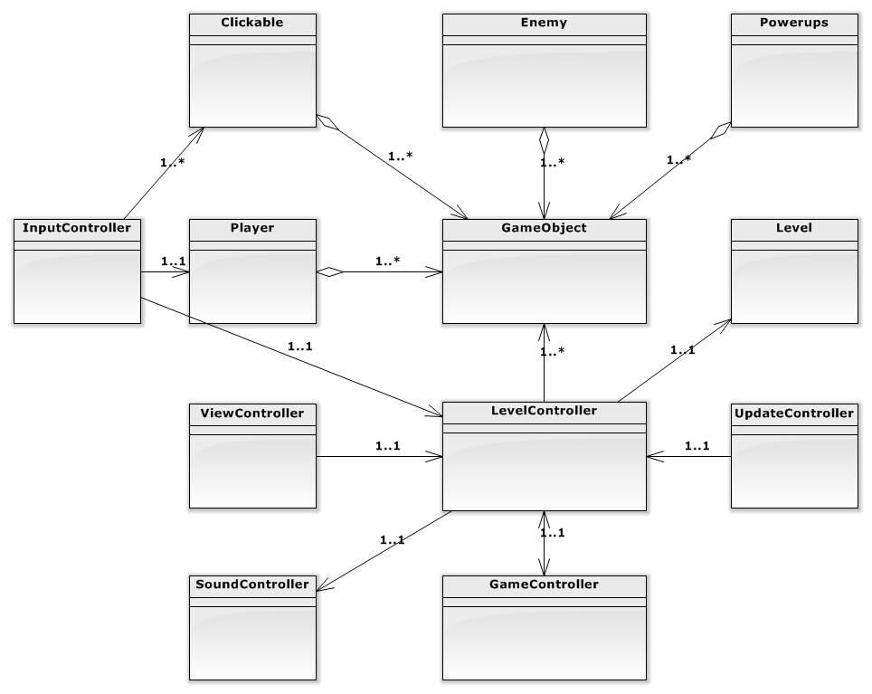

## 4. Activity diagram

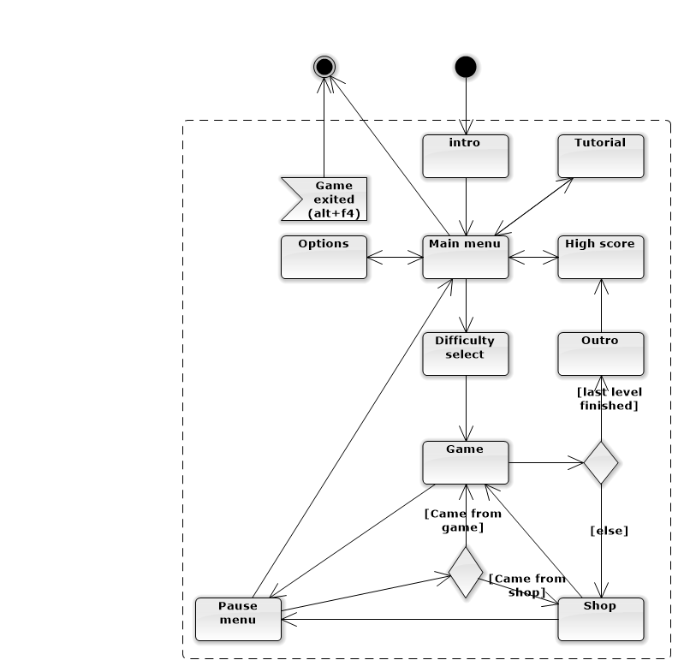

# Testrapporten

# Conclusie

# Bronvermelding